Caesar Argo Satria Pamungkas

Business Requirements Document (BRD) Sales Analysis PT Superstore

BRD Challenge PT Superstore

December 2022

Version 1.5

Company Information

# Document Revisions

|  |  |  |
| --- | --- | --- |
| **Date** | **Version Number** | **Document Changes** |
| 05/01/2022 | 1.1 | Sample Dataset Superstore |
| 07/01/2022 | 1.2 | Transform data to table |
| 12/01/2022 | 1.3 | Making dashboard prototype |
|  |  |  |
|  |  |  |
|  |  |  |
|  |  |  |
|  |  |  |
|  |  |  |

# Approvals

|  |  |  |  |  |  |
| --- | --- | --- | --- | --- | --- |
| **Role** | **Name** | **Title** | **Position** | **Approvals** | **Date** |
| User | Caesar Argo | General Manager | Requestor | Ok | 12/12/2022 |
| Business Intelligence | Chris K. | BI Analyst | Developer | Ok | 12/12/2022 |
| User | Gold D. Roger | Shipment and Sales Manager | Collaborator | Ok | 12/12/2022 |
| User | Mbappe | Product and Risk Evaluation Manager | Collaborator | Ok | 12/12/2022 |

# Introduction

## Project Summary Statement

Setelah beroperasi sejak tahun 2014 hingga 2018 PT Superstore telah berhasil meningkatkan jumlah penjualan secara signifikan dengan perkiraan sekitar 1700% dari pertama kali beroperasi di Q1 tahun 2014. Berdasarkan data tersebut, maka dibutuhkan sebuah dashboard untuk menunjukkan penjualan secara menyeluruh agar bisa membuat rencana yang tepat untuk peningkatan profit PT Superstore ke depannya. Untuk menunjang pembuatan dashboard makan dilakukan analisis data penjualan PT Superstore yang berada di US serta pengaruh diskon, jenis barang yang terjual paling banyak di masing” region dan melihat pertumbuhan sejak tahun 2014.

## Project Objectives

Membuat dashboard interaktif yang menunjukkan performa sales secara menyeluruh dan memperbaiki data yang dimiliki agar lebih akurat dalam mencerminkan kondisi sehingga dapat membantu dalam pembuatan rencana penjualan ke depannya.

## Needs Statement

1. Jenis pengiriman yang paling banyak digunakan konsumen

2. Daerah yang harus ditingkatkan penjualannya

3. Waktu yang tepat untuk diskon diberikan agar bisa meningkatkan penjualan secara efektif

4. Cara meningkatkan penjualan berdasarkan lokasi

5. *Sub-Category* yang paling banyak terjual

## Project Scope

### In Scope Functionality

1. Pembuatan dashboard hanya menggunakan data penjualan PT Superstore yang berada di United States
2. Data yang digunakan untuk pembuatan dashboard hanya diambil sejak 3 Januari 2014 hingga 5 Januari 2018

### Out of Scope Functionality

1. Data yang digunakan tidak melebihi 5 Januari 2018
2. Pembuatan dashboard tidak mencakup daerah di luar US

## Functional Requirements

### Descripts Dashboard

Dashboard yang dibuat akan mencakup:

* Total Sales, Total Profit, Total Quantity, dan Average Discount dari penjualan yang telah dilakukan
* Total Sales per Sub-category
* Total Sales per States
* Trend Line Sales per Yearly Quarter
* Sales per Region

Dashboard yang akan dibuat agar:

* Dapat diunduh dalam CSV, PDF, JPEG, serta PNG agar memudahkan saat melakukan review dashboard tersebut.
* Dashboard dapat diakses dengan mudah menggunakan link yang akan dibagikan via Whatsapp, Telegram, dan Email
* Interface dari Dashboard dapat dicustomize sesuai dengan waktu, lokasi, serta sub-category yang diinginkan

### Current Business Process (As-Is)

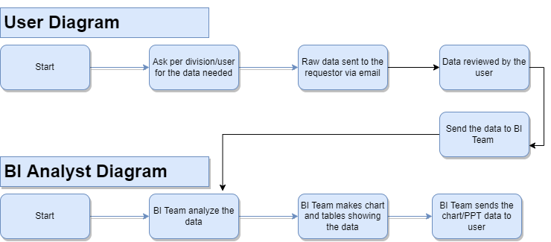

### User Roles

* General Manager memiliki kewenangan untuk memilih plan yang akan dijalankan setelah analisis data dilakukan dan strategi bisnis dibuat oleh masing” manager dari berbagai divisi.
* Shipment and Sales Manager memiliki tanggung jawab untuk mengontrol jenis barang yang dijual serta jenis shipment yang digunakan, membuat rencana untuk meningkatkan performa penjualan, dan membuat strategi bisnis yang akan diimplementasikan
* Product and Risk Evaluation Mager memiliki peran untuk memberikan insight agar produk dikembangkan sesuai dengan kebutuhan pasar serta meminimalisir kegagalan penjualan agar dapat meningkatkan keuntungan dari penjualan

### Metrics

* Data penjualan produk berdasarkan sub-category
* Pertumbuhan penjualan di masing” states dan region
* Sub-Category paling banyak dibeli per Yearly Quarterly

### Business Rules

Pembelian pada PT Superstore dapat dilakukan dengan 2 cara yaitu :

1. **Offline Store**

Dimana konsumen melihat produk langsung yang ada di store dan bisa melakukan konsultasi akan barang yang dijual secara face to face dengan karyawan yang berada di sore tersebut. Setelah sepakat maka pembeli akan diarahkan ke bagian pembayaran.

1. **Online Store**

Konsumen dapat mengecek produk PT Superstore pada platform penjualan barang secara online seperti Amazon, Tokopedia, Shopee dsj.

PT Superstore juga memiliki website dimana pembeli dapat melakukan sign up menggunakan email ataupun nomor Handphone. Setelah memilih produk dan memasukkan ke basket, konsumen dapat melakukan checkout dimana konsumen akan melakukan pembayaran menggunakan E-wallet ataupun Bank Transfer. Produk akan diproses oleh packaging dan dikirimkan ke alamat konsumen setelah pembayaran telah berhasil

|  |  |  |
| --- | --- | --- |
| **No** | **Process**  **Name** | **Process Description** |
| 1 | Sign Up | Proses pengisian data diri konsumen secara mandiri dalam pembuatan account pembelian di website maupun platform penjualan online |
| 2 | Check Out | Proses pemilihan produk yang telah dimasukkan ke dalam keranjang online dan akan di proses yang nantinya akan memunculkan invoice tagihan. |
| 3 | Packaging | Proses packaging produk sesuai pembelian konsumen. |

### Pre-Condition

Monitoring yang kurang maksimal disebabkan belum adanya input data penjualan produk secara up to date dan otomatis langsung ke pusat (masih menggunakan excel) sehingga tim pusat tidak dapat melihat data terbaru. Kecepatan dalam pengumpulan data dari masing-masing offline store ke Head Office masih tergolong lambat dan format report setiap store belum diseragamkan sehingga tim Shipment and Sales Manager perlu melakukan transform pada data tersebut.

Belum adanya monthly evaluation terkait penjualan yang dilakukan serta perencanaan peningkatan pada produk yang tergolong butuh perbaikan.

### Post Condition

Mempermudah monitoring penjualan produk pada masing” states dan region. Mengoptimalkan pembuatan rencana untuk peningkatan penjualan agar lebih tepat sasaran. Dapat menunjukkan trend penjualan terbaru dengan cepat.

### Activity Diagram (To-Be)

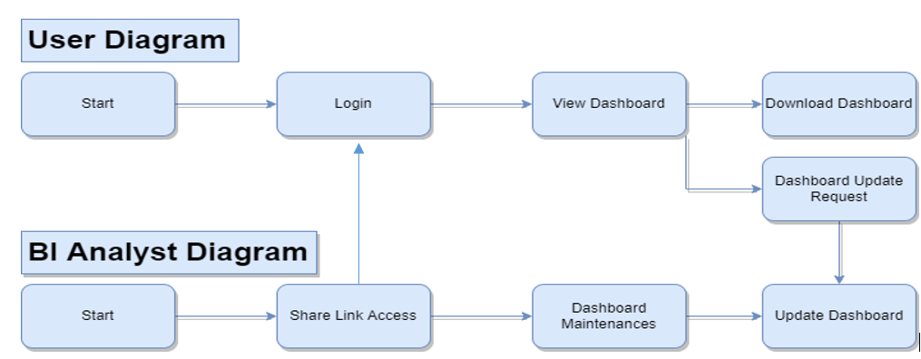

### Validation

Pengecekan kembali informasi produk untuk memastikan produk yang dijual dapat diinput ke dalam database system yang digunakan agar dapat didapatkan data yang akurat.

### Dashboard Design

## Technical Requirements

Akurasi data merupakan salah satu factor yang mempengaruhi keberhasilan proyek tersebut, dan adanya informasi produk yang under rate atau produk yang penjualannya rendah dapat membantu melihat perbaikan produk atau perbaikan dalam hal pemasaran produk sehingga produk yang under rate ini dapat terlihat dan ditampilkan datanya.

### Hardware and Storage

|  |  |  |
| --- | --- | --- |
| **No.** | **Unit** | **Specifications** |
| 1 | Processor | 32 bit / 64 bit |
| 2 | CPU | 4-core / 8-core |
| 3 | RAM | minimum 2GB |
| 4 | Free Disk Space | 8 GB |
| 5 | Operating Systems | - Windows  - MacOs |

### Access Requirement

* Link access untuk dashboard akan dikirimkan via email dan Whatsaapp kepada General Manager, Product and Risk Evaluation Manager,serta Shipment and Sales Manager yang untuk mengaksesnya diperlukan ID user dan password user.
* Product and Risk Evaluation Manager serta Shipment and Sales Manager hanya diberikan akses untuk melihat data dashboard dan mengunduh informasi dashboard yang sudah di berikan akses dari General Manager.
* BI Analyst diberikan akses penuh dalam mengolah data yang didapat dari BI Engineer.

### Database

|  |  |  |  |
| --- | --- | --- | --- |
| **No** | **Process Name** | **Data** | **Formula** |
| 1 | Sales | Float | SUM |
| 2 | Profit | Float | SUM |
| 3 | Order Date | Date | - |
| 4 | States | String | - |
| 5 | Region | String | - |
| 6 | Sub-Category | String | - |
| 7 | Discount | Float | AVG |
| 8 | Quantity | Float | SUM |

### Entity Relationship Diagram (ERD)

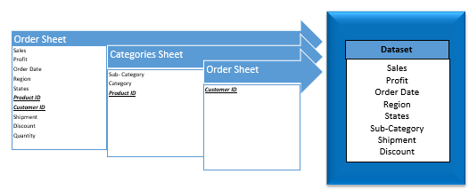

### Concerns and Issues

Akurasi data yang digunakan pada dashboard sangat bergantung pada ketepatan dan ketelitian dari data yang diinput. Typo akan menunjnukkan error pada pembuatan dashboard. Kecepatan dalam penyerahan data penjualan ke pusat membantu dalam pengoptimalan pengambilan keputusan yang akan dilakukan.

## Human Resources

* Team BI Analyst sebagai developer dashboard
* General Manager sebagai penanggung jawab rencana yang akan dijalankan
* Team Product and Risk evaluation sebagai penanggung jawab kualitas produk
* Team Shipment and Sales sebagai user dalam pembuatan strategi bisnis

## Timeline & deadlines

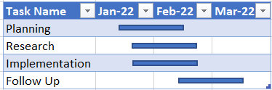

## Assumptions

Typo yang dibuat dalam input data akan membuat terjadinya perbedaan atau ketidaksenambungan dalam pembuatan dashboard

## Cost & Benefit

Waktu yang dibutuhkan untuk pembuatan dashboard ini diperkirakan sekitar 1 bulan dan dibutuhkan software berlangganan seperti Tableau agar dapat dengan mudah diakses pihak yang membutuhkan.

Tujuan proyek ini untuk memudahkan perencanaan strategi bisnis yang digunakan untuk meningkatkan jumlah penjualan.

# Appendices

## List of Acronyms

BI Analyst = Business Intelligence Analyst

## Glossary of Terms

|  |  |
| --- | --- |
| Glossary | **Description** |
| Sales | Penjualan yang dilakukan perusahaan |
| Profit | Keuntungan yang didapatkan perusahaan |
| States | Level kota pada suatu daerah |
| Region | Wilayah / Area |
| Insight | Informasi yang luas |

## Related Documents

Raw data yang digunakan Team BI untuk pembuatan dashboard ialah:

1. Dataset Superstore

https://docs.google.com/spreadsheets/d/1IL0m7fCMmN7ZmWQl5mF_tmCEigvwm1rCfVMdFXvXH1s/edit?usp=share_link